信息发布管理系统
需求分析和设计报告

版 本 号：1.0
编制单位：华东院信息与数字化中心
修订日期: 2016-7-12

文档版本记录
版本 | 日期 | 编制人 | 说明
V1.0 | 2016.07.12 | 陈敏 | 初稿（根据需求以及需求沟通反馈表）

审 核
版本 | 日期 | 审核人 | 审核说明

用户确认
版本 | 日期 | 确认人签字 | 确认部门

1、用户需求（需求沟通记录及反馈表）
1)参考华东院信息发布管理功能，但是中水北方发布信息时需要走流程，我们建议在其他系统走完流程后，直接在该模块发布信息。
2）信息发布在华东院现有功能基础上，需增加发布人字段，可多选；已发布的信息可按发布时间、发布部门进行筛选后导出数据到Excel表格，字段包括标题、发布部门、发布人。
3）已发布的信息（新闻，通知等栏目），标题用颜色区分用户是否已读还是未读。

2、通用视图

2.1系统模块结构
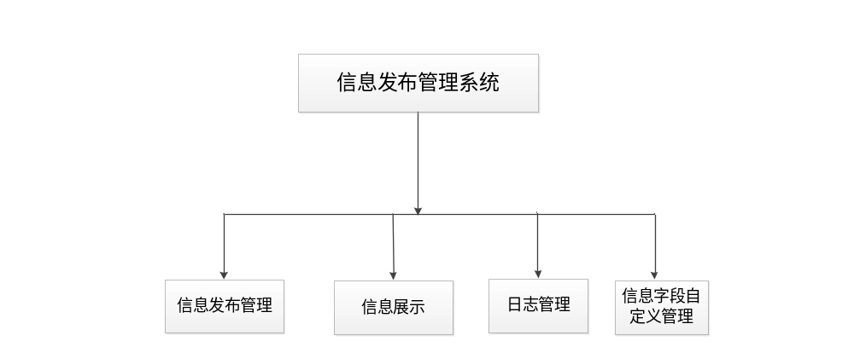
图2.1 系统结构图

详细功能描述及设计

3.1 信息发布
模块入口：“综合管理信息系统->综合办公->信息发布”。
模块用途： 对目标栏目的内容进行维护管理（包括添加、删除、修改等操作）
模块主页面如下图3.1-1所示：
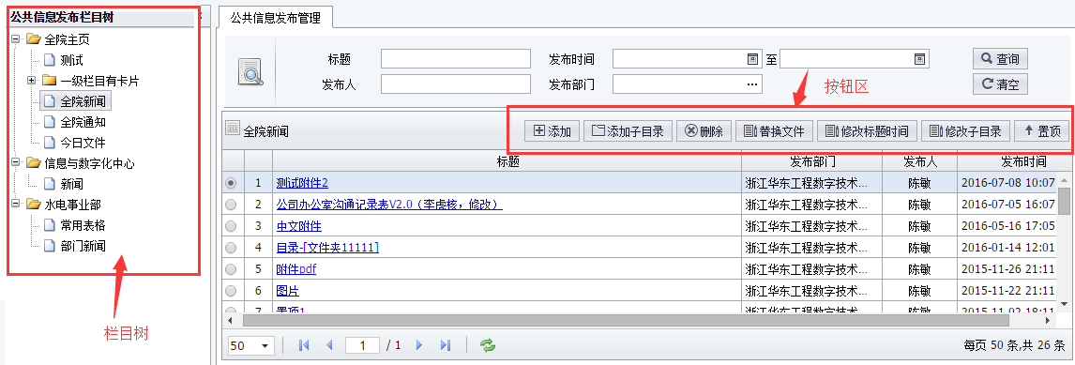
图 3.1-1
上图，左边区域表示用户可以选择自己有权限维护的栏目节点，点击后右边区域即可显示目标栏目的信息发布管理页面。信息发布管理页面上的功能按钮根据权限显示。
目标栏目的信息列表字段默认包括“标题”、“发布部门”、“发布人”、“发布日期”四个基本字段，默认按“发布日期”倒序排序，用户也可点击其他字段进行相关倒序。用户点击信息标题超链接，即可弹出信息浏览页面。
如果该栏目的信息列表字段默认字段不满足用户要求，可联系系统管理员对该栏目的信息列表字段进行自定义（新增、修改、屏蔽字段），详见下文3.2 自定义字段。

查询
用户可以根据“标题”、“发布的日期范围”、“发布人”、“发布部门”等字段进行组合查询，系统会将查询结果展示在列表中。

添加
在上图3.1-1中,用户点击“添加”按钮，系统弹出页面如下图3.1-2所示：
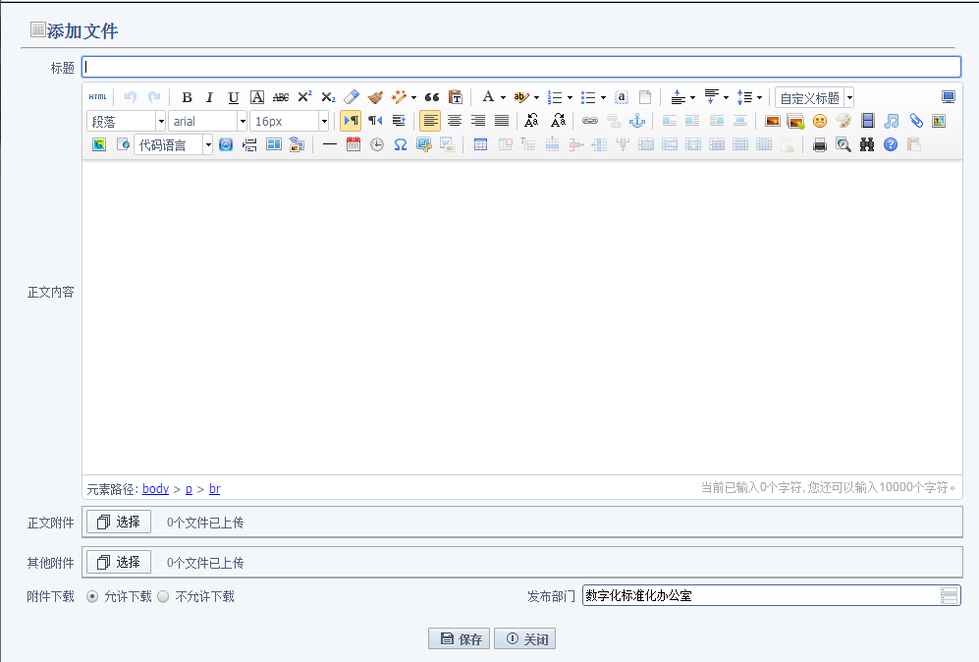
图 3.1-2
在上图的添加文件页面中，需要填写文件的标题（必填）、内容（采用富文本编辑器编辑）、发布部门（默认为当前用户的所在二级部门）、正文附件（内容字段为空，必填）、其他附件（非必填）是否允许下载（必填）。填完相关信息后，点击“保存”按钮即可对编辑的文件进行发布。
说明：正文附件是指用户浏览页面时，系统默认展示正文附件的内容。

添加子目录
在上图3.1-1中,用户点击“添加子目录”按钮，系统弹出页面如下图3.1-3所示：
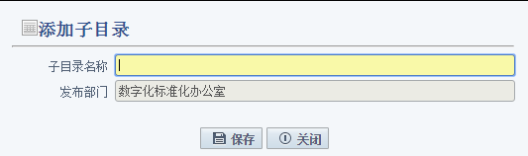
图 3.1-3

上图页面上的“发布部门”默认为用户所在部门，不可修改；用户需要填写“子目录名称”。填完相关信息后，点击“保存”即可创建一个文件目录，接下来可在新创建的文件目录中进行添加文件等操作。
子目录添加成功后，在列表中的表现形式如下图3.1-4所示：
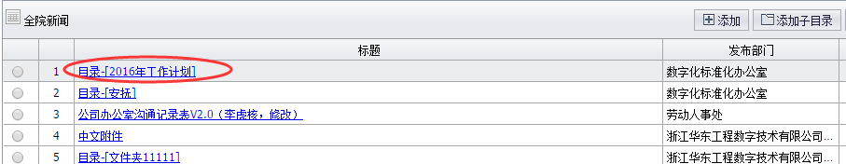
图 3.1-4

替换文件
在上图3.1-1中,用户选中某条记录，点击“替换文件”按钮，系统弹出页面如下图3.1.5所示：
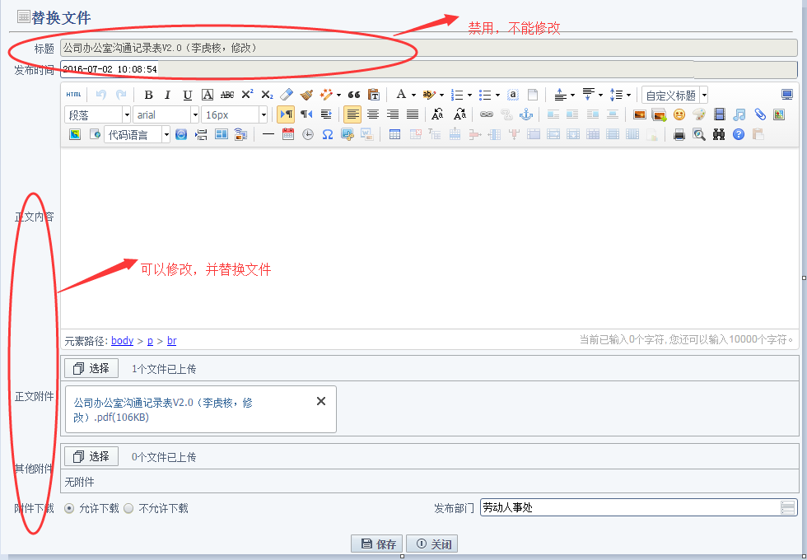
图 3.1-5

用户可以对“正文内容”、“正文附件”、“其他附件”、“附件下载”、“发布部门”等字段进行修改；用户修改完相关信息后，点击“保存”，即可完成对文件替换和修改操作。

修改
在上图3.1-1中,用户选中某条记录，点击“修改”按钮，系统弹出页面如下图3.1.6所示：
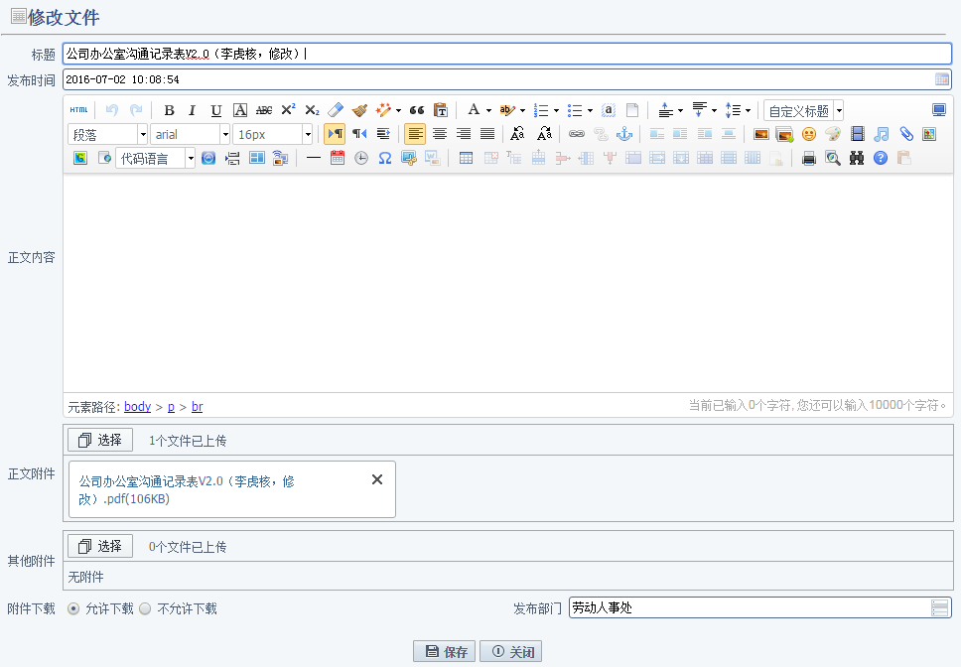
图 3.1-6
用户可以对文件所有的字段进行修改，用户修改完相关信息后，点击“保存”，即可完成对文件修改操作。
说明：“修改”按钮一般授权给高级管理员使用，普通用户授予“替换文件”按钮。

修改子目录
在上图3.1-1中,用户选中某条记录，点击“修改子目录”按钮，系统弹出页面如上图3.1-3，用户可以对子目录名称进行修改，修改完毕后点击保存，即可完成对子目录的修改操作。

置顶
在上图3.1-1中,用户选中某条记录，点击“置顶”按钮，系统弹出页面如下图3.1.7所示：

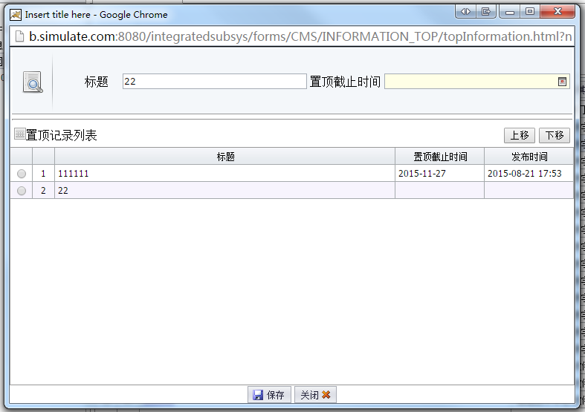
图 3.1-7
在上图3.1-7中，可设置信息的置顶截止时间以及调整当前栏目下置顶信息的置顶排序，设置完毕后点击“保存”即可完成信息的置顶操作。在置顶截止日期之前，置顶的信息会一直在对应栏目中置顶并加粗显示,如下图3.1-8所示：

图 3.1-8

删除
在上图 3.1-1中，用户选中某条记录，点击“删除”按钮并确认删除后，即可完成对信息的删除。

同步到其他栏目
用户可以将在当前栏目发布的信息同步发布到其他栏目；用户需要先选择要同步到的栏目（栏目选择范围为当前用户有权限维护的栏目列表），选择完毕后点击确认即可完成同步操作。

开发设计说明
1）主表： Information_Publish，详见数据库描述。

3.2 信息显示
模块入口：“综合管理信息系统->全院主页”或者“综合管理信息系统->部门主页”
模块用途： 展示目标栏目已发布的信息
模块主页面如下图3.2-1所示：
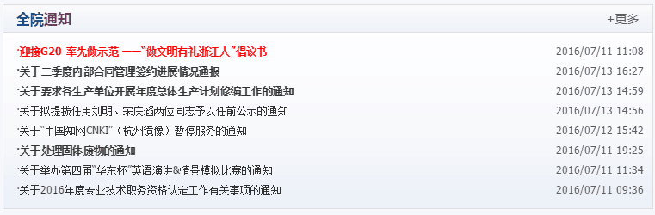
图 3.2-1
上图，标题为红色代表是置顶的信息，标题为黑色粗体代表是未读的信息，标题为黑色正常代表是已读的信息。点击信息标题即可显示该信息的正文附件内容，如下图3.2-2所示：
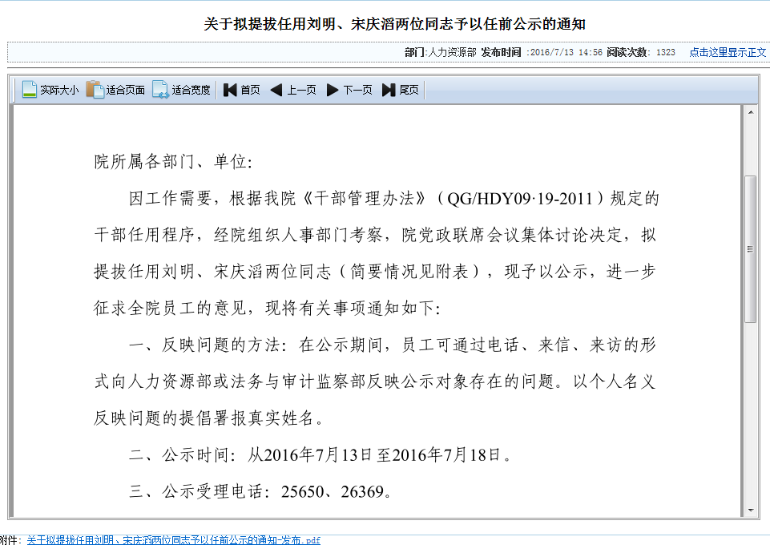
图 3.2-2

3.3.日志管理
当用户添加，修改，删除信息的记录时，系统会向日志表中添加一条记录，记录内容包含信息的标题，内容，附件名称，操作时间，操作人，操作类型。

3.4.自定义字段管理
详见《栏目管理需求分析和设计报告》。

通用功能

4.1部门选择
系统中用到的部门选择控件界面如下图4.1-1所示：
图4.1-1
点击部门选择控件上的选择按钮，如下图4.1-2所示：
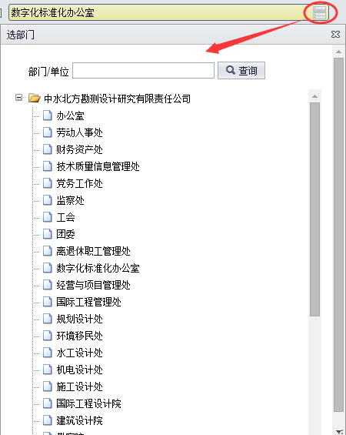
图4.1-2
在部门的树状结构中找到具体的部门，单击即完成选择。该控件支持部门多选。

4.2人员选择
系统中用到的人员选择控件如下图4.2-1所示：
图4.2-1
点击人员选择控件的选择按钮，系统自动弹出如下图4.2-2所示：
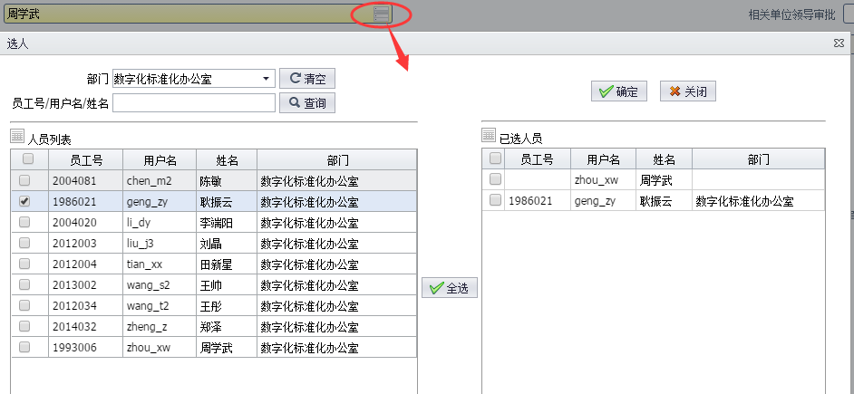
图4.2-2
可以在窗口左上方按照部门、用户名或员工姓名进行人员查找，点击查询按钮，即可显示查询结果；在左边“人员列表”中，点击人员这行记录即移到右边的“已选人员”中。最后点击“确定”，即把已选人员回填到页面中。该控件支持人员多选。

4.3附件上传
系统中用到的附加上传控件如下图4.3-1所示：
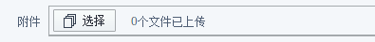
图4.3-1
点击选择按钮，系统自动弹出如下图4.3-2所示：
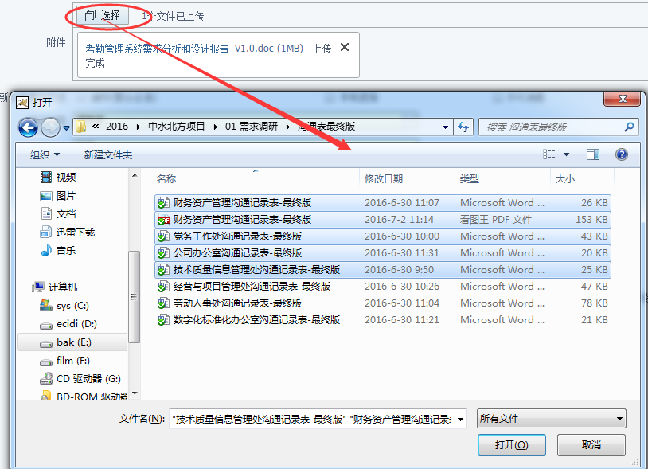
图4.3-2
选中相关附件，点击“打开”即完成上传操作。此控件既可以支持单附件上传，也可以支持多附件上传。

4.4日期时间选择

4.4.1日期选择
系统中用到的日期控件（显示年月日）如下图4.4.11所示：

图4.4.1-1
点击日历图标，系统自动弹出如下图4.4,1-2所示：
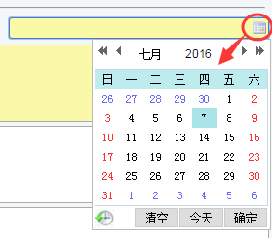
图4.4.1-2
点击某个日历天，把选择日期回填到页面中。

4.4.2时间选择
系统中用到的时间控件（显示时分秒）如下图4.4.2-1所示：
图4.4.2-1
点击日历图标，系统自动弹出如下图4.4.2-2所示：
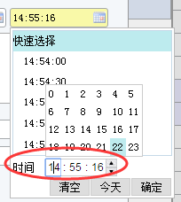
图4.4.2-2
对时间进行输入数字后，点击“确定”即回填到页面中。

5、数据库描述
数据库类型：sql server 2008
数据库: IntegratedManage
Information_Publish（信息主表）
序号 | 字段名 | 类型 | 备注
1 | Guid | varchar(50) | 主键
2 | ID | int | 自增值
3 | ContentTitle | varchar(350) | 标题
4 | Department | varchar(50) | 发布部门
5 | Content | text | 内容
6 | DateTime | datetime | 发布时间
7 | FileType | varchar(10) | 文件类型
8 | DisplayName | varchar(350) | 展示名称
9 | Href | varchar(500) | 超链接
10 | IsFolder | varchar(5) | 是否为文件夹
11 | SourceFlag | char(2)
12 | URL | varchar(150)
13 | Directory | varchar(150) | 栏目号
14 | FirstFileName | varchar(350)
15 | SecondFileName | varchar(350)
16 | FirstFileTrueName | varchar(100)
17 | SecondFileTrueName | varchar(100)
18 | GroupID | int | 发布部门ID
19 | UserID | varchar(50) | 发布人ID
20 | PostFullName | varchar(50) | 发布人
21 | HtmlUrl | nvarchar(500)
22 | Hits | int | 点击数
23 | IsHidden | varchar(5) | 是否显示
24 | IsDelete | int | 是否已删除
25 | CreationDateTime | varchar(50) | 创建时间
26 | IP | varchar(50)
27 | Version | varchar(50) | 版本
28 | Company | varchar(50)
29 | Unit | varchar(50)
30 | AttachmentId | varchar(100) | 附件ID
31 | UploadPhotoId | varchar(100)
32 | Extend3 | varchar(100)
33 | Extend4 | varchar(100)
34 | Extend5 | varchar(100)
35 | HasSubs | varchar(5) | 是否有子文件夹
36 | ParentName | varchar(150) | 父节点
37 | ContentClass | varchar(50)
38 | Description | varchar(50) | 描述
39 | UpdateUserName | varchar(20) | 更新人
40 | UpdateContentTitle | varchar(350) | 更新的标题
41 | UpdateTime | datetime | 更新时间
42 | FileDownFlag | int | 是否允许下载
43 | TopDateTime | datetime | 置顶截止日期
44 | IsTop | int | 是否置顶
45 | IsImage | int | 是否是图片新闻
46 | LinkId | int | 关联ID
47 | Sysdate | datetime | 系统时间

CMS_Information_Hits（信息点击数子表）
序号 | 字段名 | 类型 | 备注
1 | GUID | varchar(50) | 主键
2 | Id | int | 自增值
3 | NewsId | varchar(50) | 信息ID（外键）
4 | Hits | int | 点击数
5 | UpdateTime | datetime | 更新时间
6 | SysDate | datetime

CMS_Information_Top(信息置顶子表）
序号 | 字段名 | 类型 | 备注
1 | GUID | varchar(50) | 主键
2 | Id | int | 自增值
3 | NewsId | varchar(50) | 信息ID（外键）
4 | TopDateTime | datetime | 置顶截止日期
5 | SortId | int | 排序值
6 | UpdateUserFullName | nvarchar(50) | 更新人
7 | UpdateUserName | varchar(50) | 更新人ID
8 | SysDateTime | datetime

CMS_Information_Log（信息日志表）
序号 | 字段名 | 类型 | 备注
1 | Guid | varchar(50) | 主键
2 | Id | bigint | 自增值
3 | ContentTitle | nvarchar(100) | 标题
4 | ContentInfo | text | 内容
5 | Attachment | nvarchar(100) | 附件
6 | OperatorId | varchar(50) | 操作人ID
7 | OperatorName | nvarchar(50) | 操作人
8 | OperateTime | datetime | 操作时间
9 | OperateType | varchar(50) | 操作类型
10 | NewsId | varchar(50) | 操作信息Id

6、用户角色和权限
序号 | 模块名 | 角色名 | 权限名 | 资源范围
1 | 信息发布 | 信息发布人 | 添加、删除、替换文件、修改、置顶、浏览 | 相关栏目

移动/微信办公

章节 | 模块名称 | 功能描述 | 移动/微信
 | 假期审批 | 提交的请假单可在移动办公上审批。 | 移动

